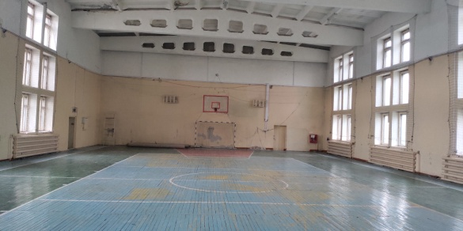  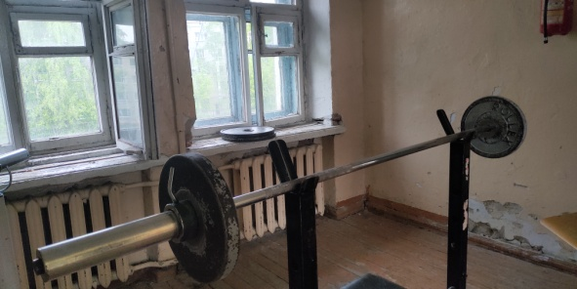  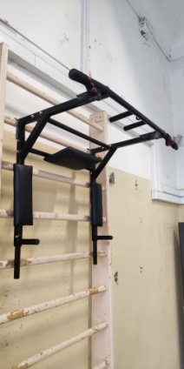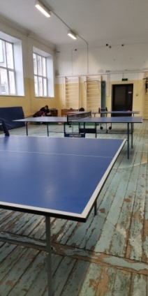 | Руководитель физического воспитания  Ломин  Владимир Александрович | Скамейка для пресса 1шт  Шведскаястенка-3 шт.  Столы для настольного тенниса 3 шт.  Медбол-6 шт.  Коврик туристический 5 шт.  Мат гимнастический 3 шт.  Мяч  Баскетбольный TORRES-5 шт.  Мяч волейбольный TORRES-10 шт  Штанга тренировочная 1 шт.  Стойка для штанги 1 шт.  Ракетки для настольного тенниса 12 шт.  Шарики для настольного тенниса10 шт.  Турник Брусья Пресс 3 в 1 усиленный 1 шт.  Медецинболы -5 шт.
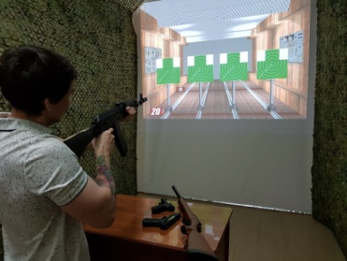 | Руководитель физического воспитания  Ломин  Владимир Александрович | Комплекс для лазерной стрельбы по мишени «Рубин» ИЛТ-001;  Макет учебный ММГ; АК74, пистолет.
Объекты спорта

